מטלה 2 מסדי נתונים

שחר ניקנזר – 316416668

אור מנדל - 315524389

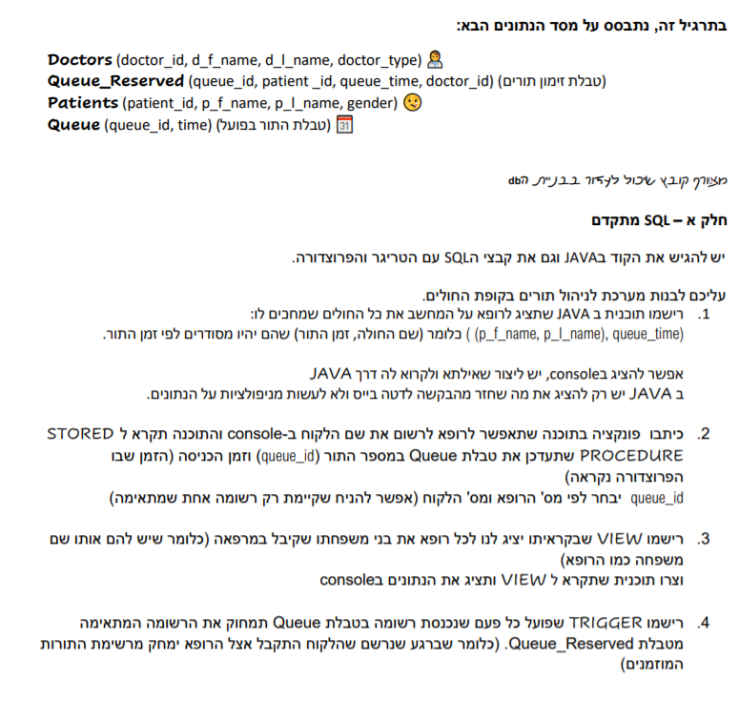

*שאלה 2 – לא מגישים

קובץ SQL של שאלה 4:

DROP TRIGGER IF exists delete_record

DELIMITER $$

CREATE TRIGGER delete_record

AFTER INSERT ON queue

FOR EACH ROW

BEGIN

DELETE FROM queue_reserved WHERE queue_id=NEW.queue_id;

END$$

DELIMITER ;

*הבדיקה לטריגר תהיה כאשר אנחנו מכניסים רשומה חדשה ב-queue, יש לוודא שנמחק מ queue_reserved

קובץ הג'אווה לשאלות 1,3,4:



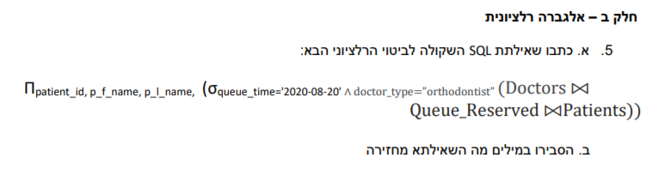

א.

**SELECT** patients.patient_id ,**CONCAT**(p_f_name,' ',p_l_name) **AS** patient_name

**FROM** doctors **JOIN** queue_reserved **JOIN** patients

**WHERE** queue_time=2020-08-20' **AND** queue_reserved.doctor_id=doctors.doctor_id

**AND** doctor_type ="orthodontist" **AND** queue_reserved.patient_id=patients.patient_id

**ב.**

מחזיר ת.ז שם פרטי ושם משפחה של לקוחות שהזמינו תור לרופא מרשימת הרופאים בתאריך 20.08.2020 בסוג טיפול " מְיַשֵׁר שִׁנַיִם".

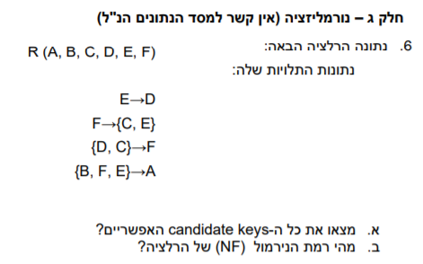

{B,F}, {B,D,C}, {B,E,C}

NF3 אסור שתכונה שאינה כלולה במפתח תהיה תלויה בתכונה שאינה כלולה במפתח.

ואמנם, D אינו חלק ממפתח אך הוא תלוי בתכונה ב-E שהוא לא חלק ממפתח .{B,F},

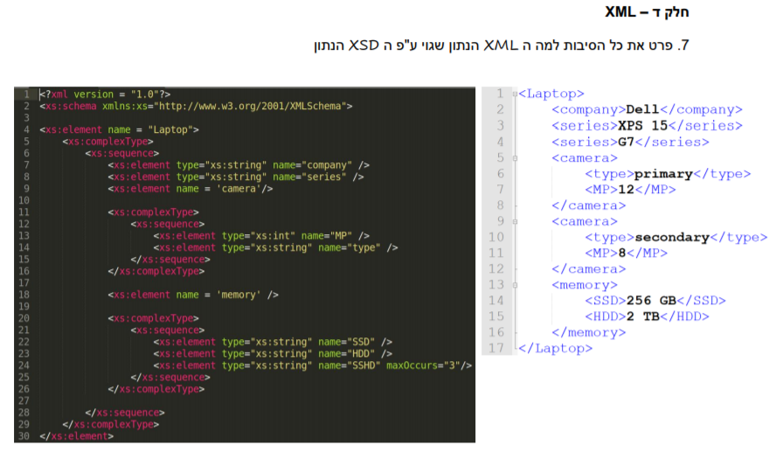

תשובה:

* In line 4 we see the word 'series', but in the given XSD it should be sequence, so the right way to fix it is by changing line 4 to <camera>G7</camera>
* In line 6 we see the word 'type', but again in the XSD it should be a sequence, so the right way to fix it is by swapping line 6 and line 7
* Second appearance of camera is error as well – the default is only 1 time occur. The right way to fix it is by deleting lines 8-12.
* Before line 16 we need to add <SSHD> record – default is 1, but as we see now it is 0.